Ditt viktigaste möte
Hur vill du att ditt barn
ska komma ihåg dig
om 20 år?

Gruppträffar om föräldraskap
för föräldrar till barn 3-12 år

Få saker är viktigare än relationen med våra barn. Idag vet vi att starka band mellan barn och föräldrar är den bästa grunden för en harmonisk uppväxt till trygga och
självständiga individer som vuxna. Det är det ABC:s gruppträffar handlar om.

Alla är vi experter på föräldraskap
Egentligen krävs ingen forskning för att övertyga oss om att bra relationer med våra barn är viktiga. Det vet vi redan. Däremot är det inte alltid så självklart hur man åstadkommer det. De flesta föräldrar kan känna igen sig i vardagssituationer där relationerna sätts på prov. Hur skapar vi harmoni kring matbordet? Hur undviker vi stressiga situationer? Hur kan vi förebygga konflikter? Hur får vi mer tid till härligt umgänge med våra barn?
En sak är säker. Ingen förälder är ensam om dessa funderingar.

Värdefulla timmar
ABC består av fyra gruppträffar kring varsitt tema.
Gruppträffarna leds av utbildade gruppledare och varje grupp har som mest 10 deltagare. Alla är föräldrar till barn i åldrarna 3-12 år. På träffarna tar vi del av både varandras erfarenheter och forskning. Lärdomar och insikter tar vi sedan med oss och praktiserar hemma, mellan träffarna.

DET HÄR ÄR ABC
– ALLA BARN I CENTRUM
ABC är gruppträffar för alla föräldrar till
barn 3-12 år. Programmet har utvecklats på uppdrag av Statens folkhälsoinstitut och
syftar till att stärka relationen mellan barn
och föräldrar. Innehållet utgår från forskning kring föräldraskap och barns utveckling, samt FN’s barnkonvention.
ABC har utvärderats av Karolinska
Institutet. Resultaten visar att att ABC har
positiva effekter på upplevd föräldrakompetens samt på föräldrars upplevelse av barns utveckling och hälsa.

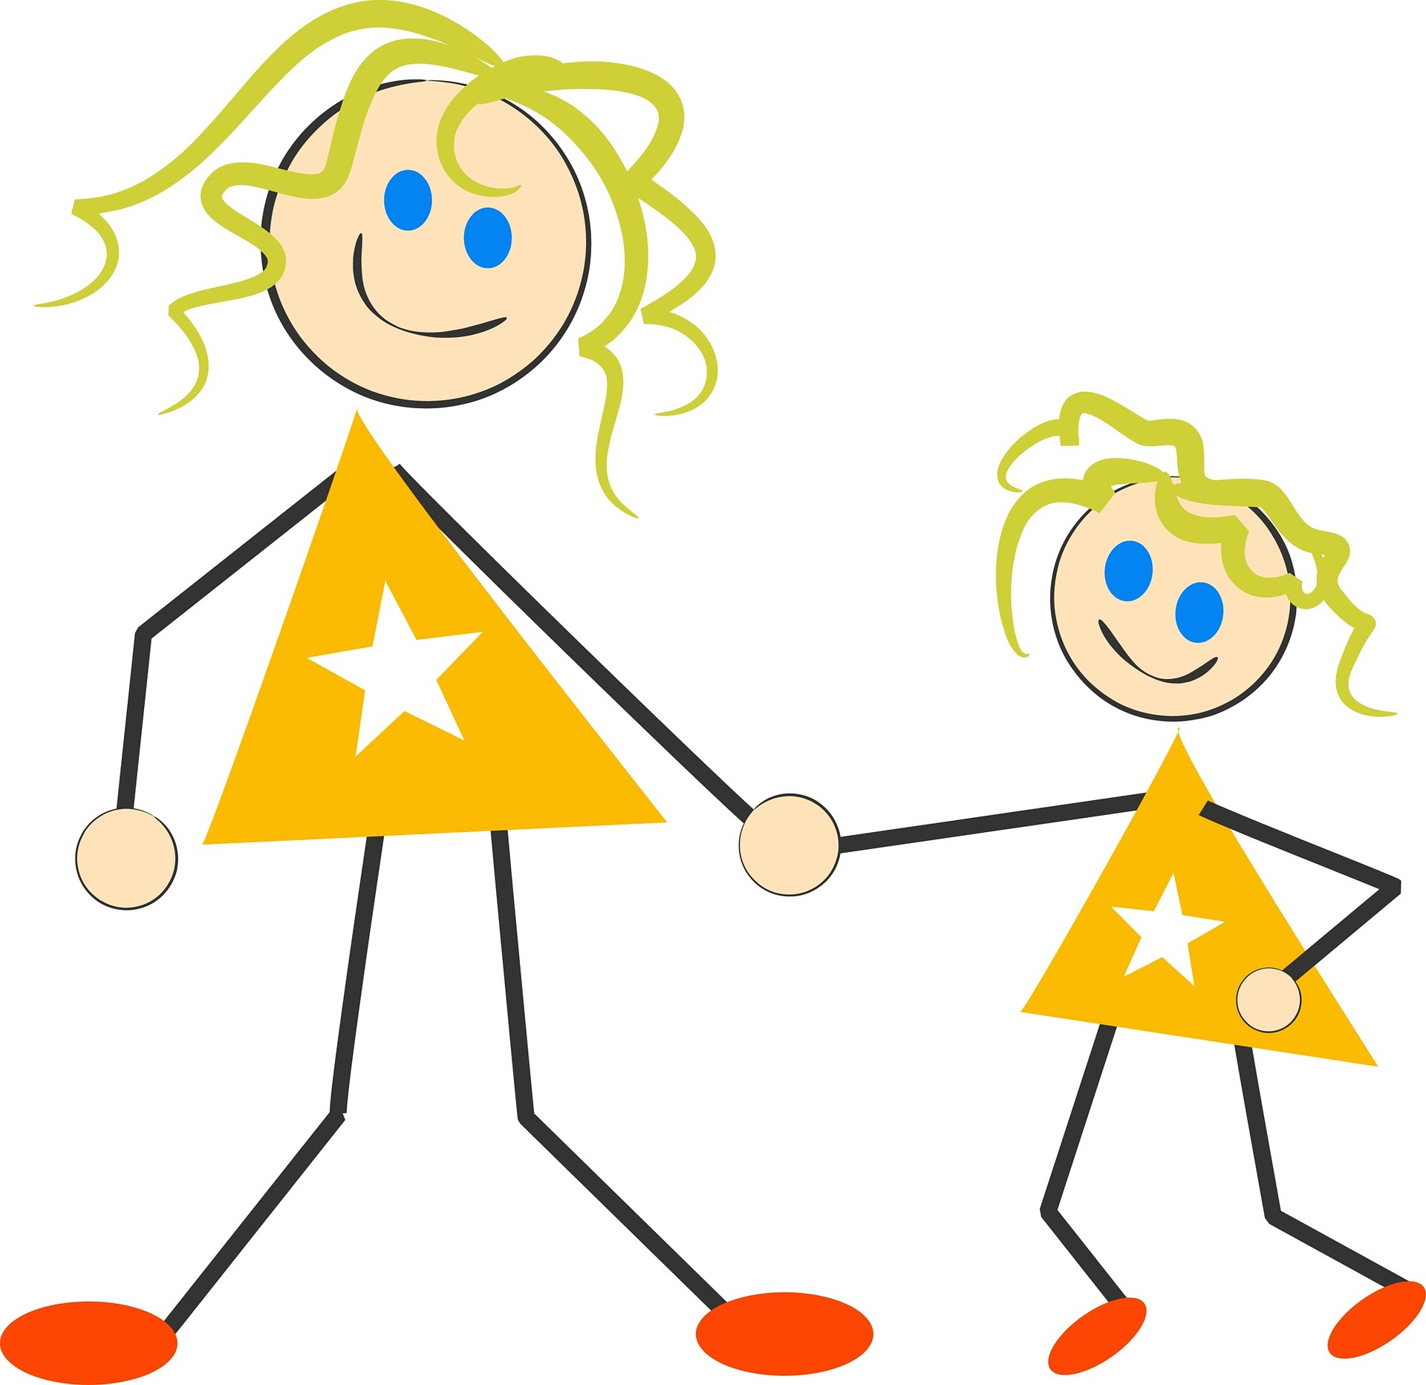
INNEHÅLL

Träff 1 – VISA KÄRLEK
Hur gör vi för att våra nära relationer ska fungera?
Diskussioner och enkla övningar kring att ha fokus
på det som fungerar.

Träff 2 – VARA MED
Hur påverkar vi varandra i det dagliga samspelet?
Hur kan vi förebygga kon←ikter med våra barn?
Diskussioner och enkla övningar kring hur
föräldrar och barn kan vara tillsammans.

Träff 3 – VISA VÄGEN
Hur kan man tillämpa ett lugnt föräldraskap?
Hur påverkar stress föräldraskapet och hur kan ilska
hanteras? Diskussioner och enkla övningar kring
att vara en förebild för sitt barn.

Träff 4 – VÄLJA STRIDER
Hur kan tjat och skäll i familjen minskas?
Vilka strider behöver vi ta och vilka kan väljas bort?
Planering framåt med fokus på hur ABC kan
användas i vardagen.

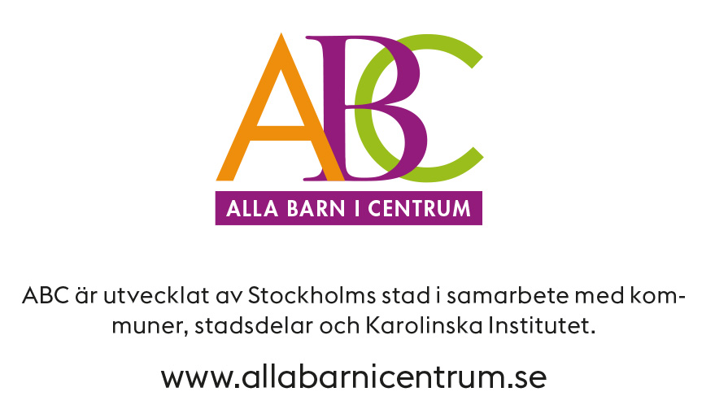
Vi vill ge våra barn de bästa föräldrar de kan få!

